Тема: Домашние животные зимой.
Задачи урока: расширить и углубить знания детей о домашних животных. Обратить внимание на особенности домашних животных. Подвести детей к выводу о необходимости домашних животных:
-об их внешнем виде и отличительных особенностях,
- о том, кто и как за ними ухаживают зимой,
- чем их кормят, как называются их детеныши,
-какую пользу приносят домашние животные.
Оборудование: карточки с заданиями.
Тип урока: новая тема
I.Ход урока
III.Орг. момент.
Психологический настрой. С каким настроением вы пришли на урок? (уч-ся выбирают смайлики настроения).
IV.Оценивание
Сегодня мы будем работать в группах. За каждый правильный ответ в группе вы будете получать смайлики. Один смайлик – 1 балл.
V.Деление на группы.
Домашние и дикие животные. (На обратной стороне написаны имена детей )
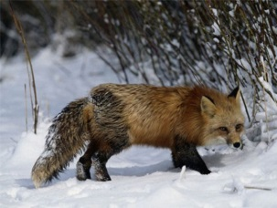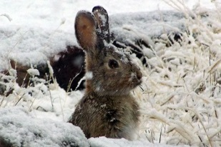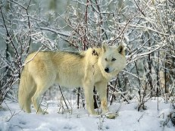

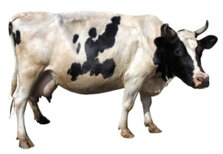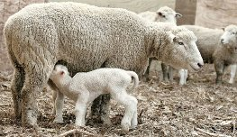
Какие это животные? Где они живут? Чем питаются?
VI.Изучение новой темы урока. Осмысление.
Побуждение .
Отгадайте загадку.
Посреди двора
Стоит копна:
Спереди вилы,
Сзади — метла.
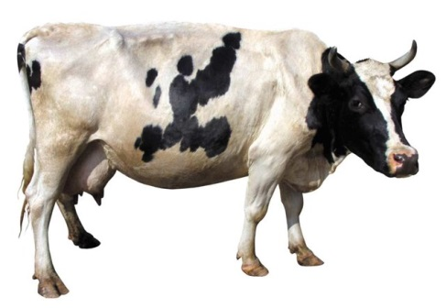
-К какому виду животных она относится? (Домашнее животное)
Сегодня мы будем говорить о домашних животных.
VII.Работа в группах.
Разделите этих животных на 2 группы. Домашние животные и птицы.
1 группа
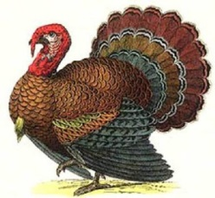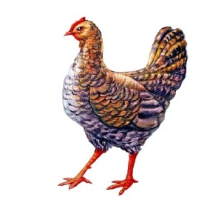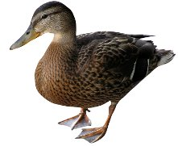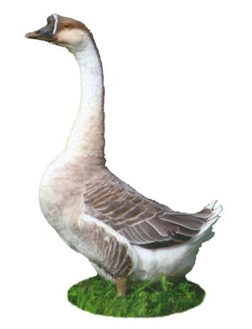

2 группа
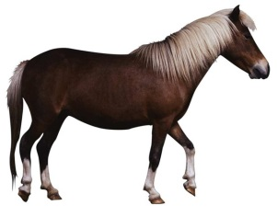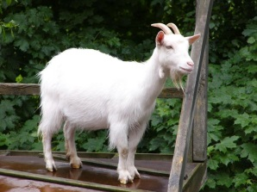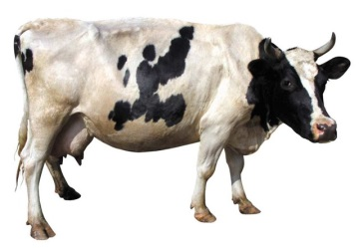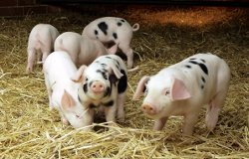
- Чем домашние животные отличаются от диких?
- Что нужно делать чтобы домашним животным жилось хорошо зимой? (Нужно за ними ухаживать, заботиться, лечить, убирать в помещении, строить жилье для зимовки, кормить и т.д. Разведением животных занимаются животноводы)
- У животных чаще всего зимой рождаются маленькие детеныши у некоторых они появляются ранней весной.
- Для чего человек разводит домашних животных? (Они имеют очень большое значение в жизни человека. Звери дают человеку молоко, мясо – продукты питания, шерсть идет на производство одежды, шкуры животных для изготовления кожи. Лошади помогают человеку перевозить тяжелые грузы, пахать огороды в деревне; собаки охраняют дома человека, кошки ловят мышей. Птиц разводят для получения продуктов питания: мясо, яйцо, а также для получения пуха.)
VIII.Физминутка
IX.Работа в группах.
- Чем питаются домашние животные?
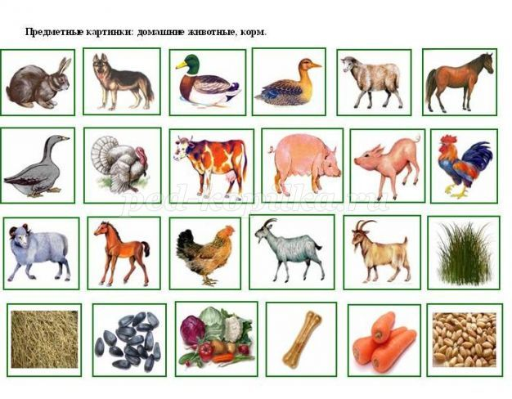
Как благодарят они человека?

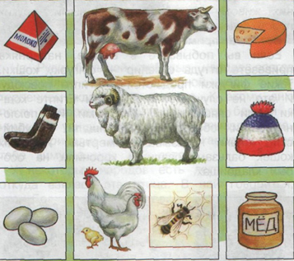
X. Составление кластера

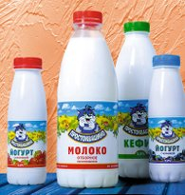

XI. Рефлексия.
«Сегодня на уроке мне понравилось…»
– Закончи предложение: «Сегодня на уроке я…» (Высказывания детей).
Чем мы занимались на уроке?
Что нового узнали?
С какими домашними животными вы познакомились?
Зачем человек ухаживает за ними?
Какую пользу они приносят человеку?

